РОССИЙСКАЯ ФЕДЕРАЦИЯ  Администрация  муниципального образования  «Пинежский муниципальный район»  Архангельской области  ул. Ф. Абрамова, д.43-А, с. Карпогоры,  Пинежский район, Архангельская область, 164600,  тел./факс (8-818 56) 2-14-61,  e-mail: pinegamo@atnet.ru  № 05-03/87-т  18 мая 2021 года  на № 46 от 17.05.2021г. |  | Администрация МО «Кушкопальское»  Советская ул., д.19,  д. Кушкопала  164605

На ваш запрос высылаем скан копию постановлена «Об утверждении схемы размещения нестационарных торговых объектов» и приложение к нему.

Приложение: на 2-х листах в 1 экз.

- Основание: Ф.324. Оп.1. Д.75. Л.58,59

Первый заместитель
главы администрации
«Пинежский муниципальный район» П. А. Чечулин

Река Наталья Владимировна
(881856) 2-13-69

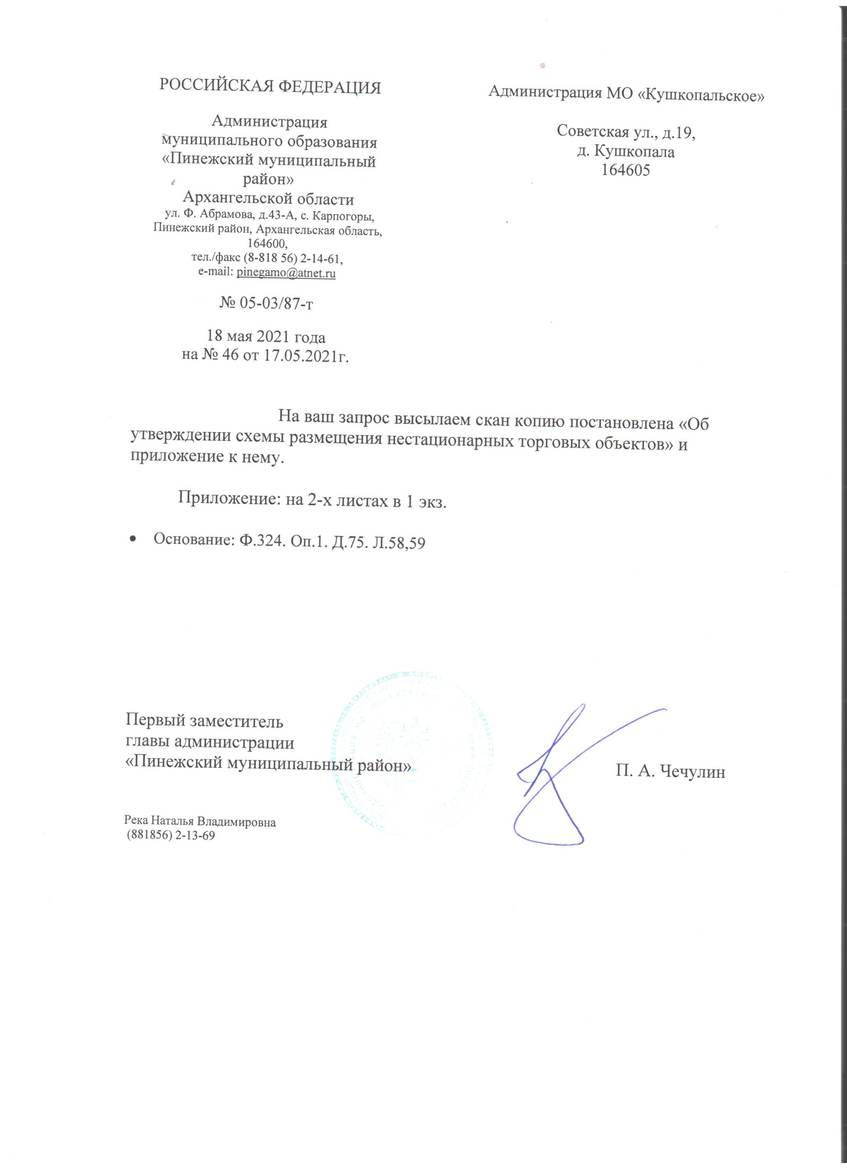
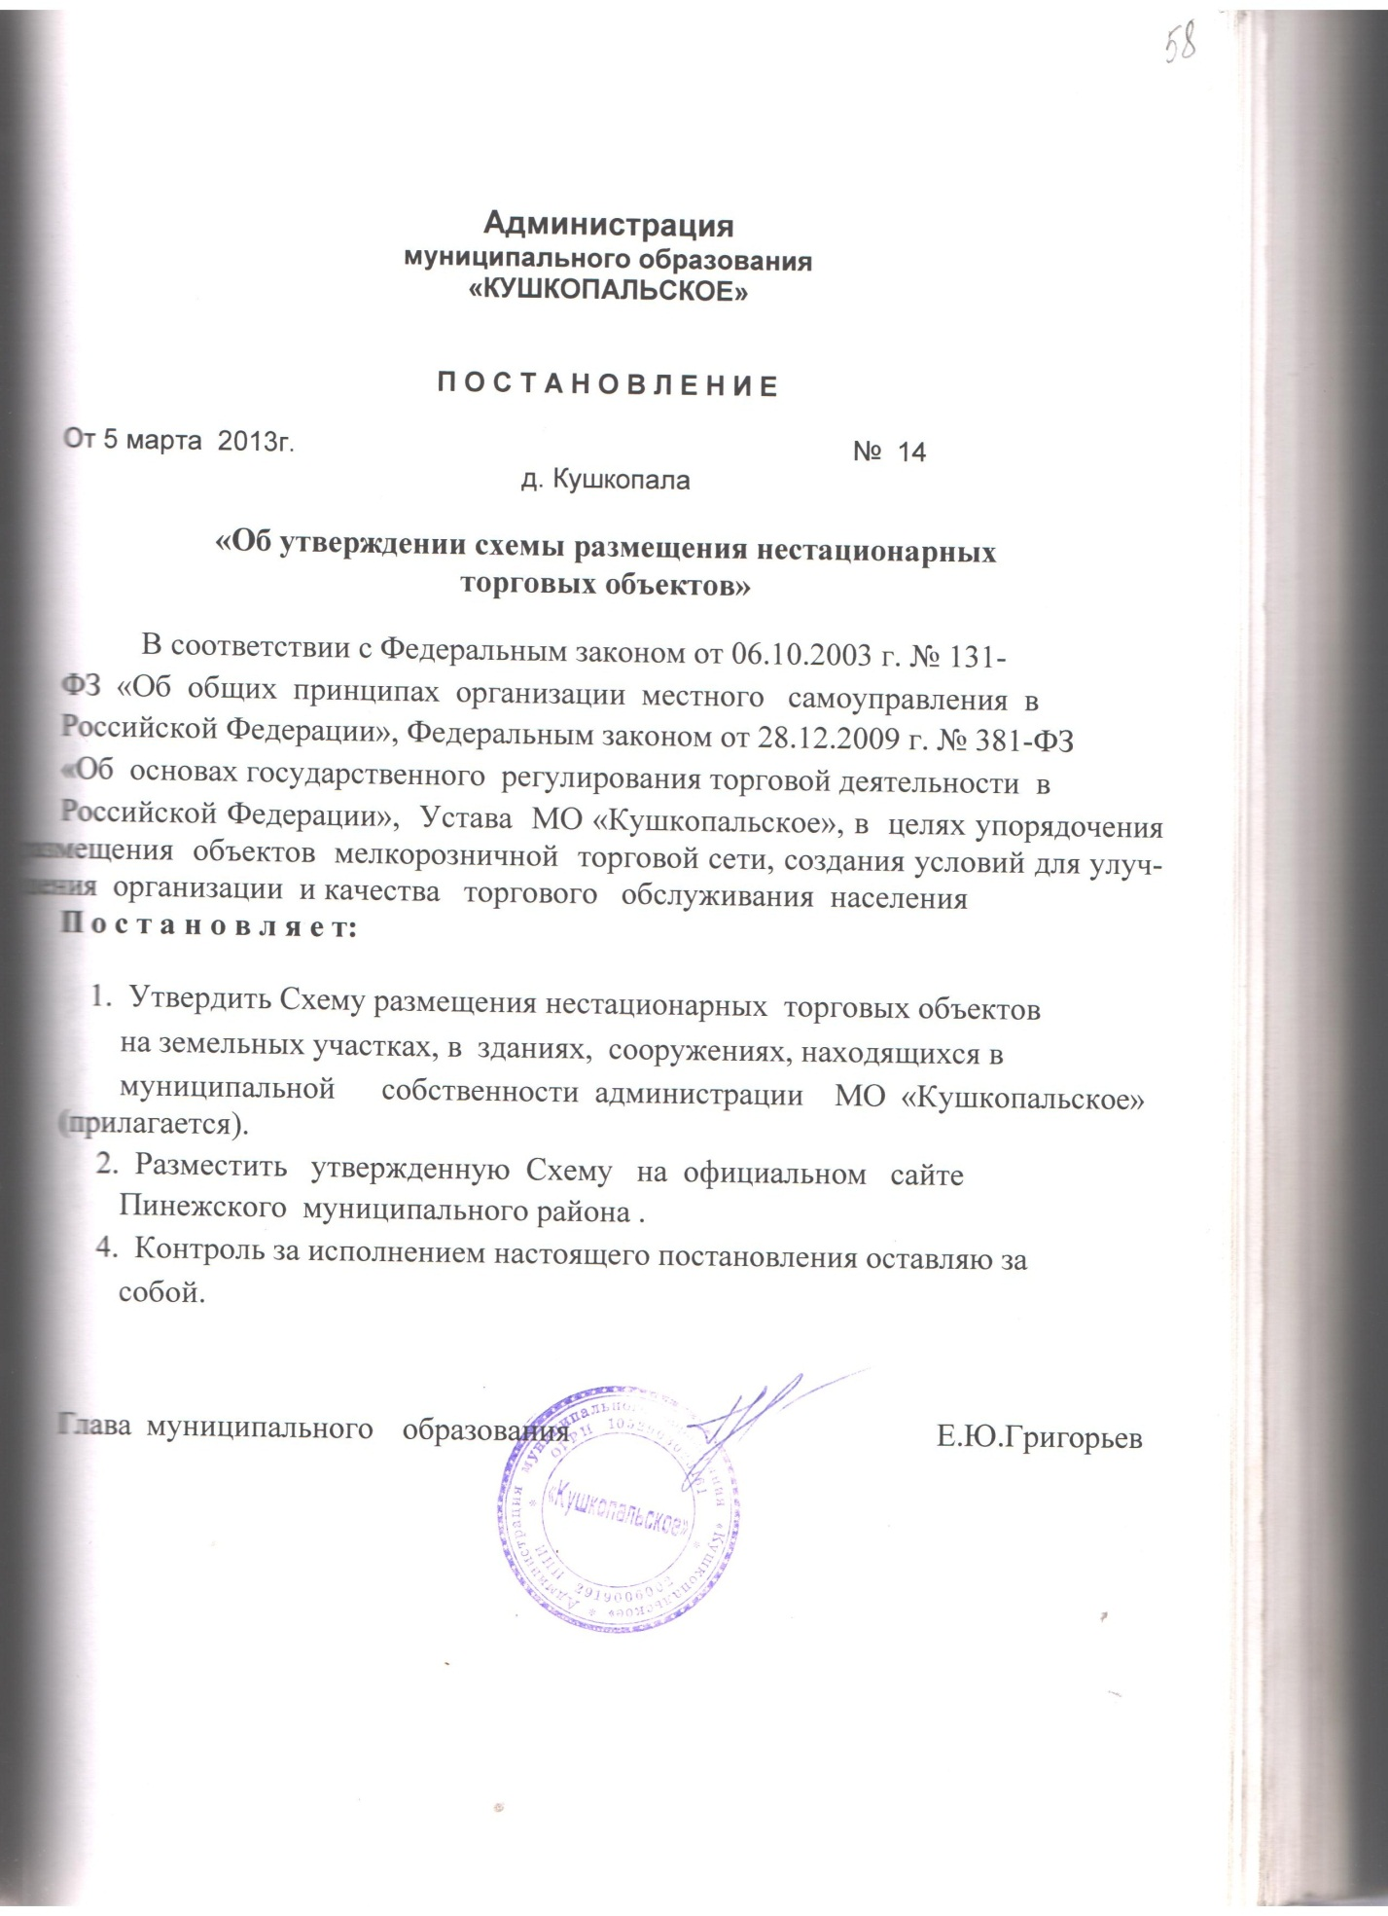
Основание: Ф.324. Оп.1. Д.75. Л.58
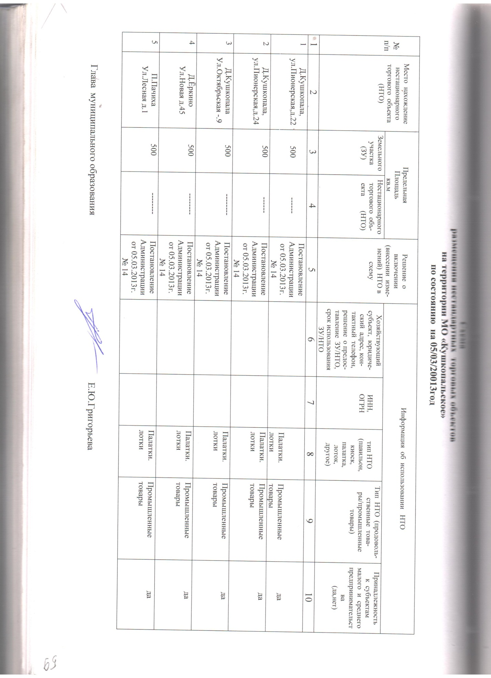
Основание: Ф.324. Оп.1. Д.75. Л.59

